[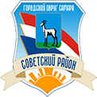](http://sovadmsamara.ru/)

**Администрация Советского внутригородского района городского округа Самара**

**ПАМЯТКА**

**Предупреждаем!!!**

**Нахождение на льду часто связано со смертельным риском!**

